**学习主题：阿塞拜疆的小鸡**

1. **学习目标**

同学们，今天我们学习的主题是《阿塞拜疆的小鸡》，这节课我们将欣赏歌曲《我的小鸡》，感受歌曲欢快的情绪,知道这是一首阿塞拜疆民歌。认识打击乐器响板和串铃，感知乐器的音色特点，学习正确的演奏方法。

1. **学习活动**

活动1：聆听歌曲片断，听辨歌曲演唱的小动物，感受歌曲的音

乐情绪。

活动2：知道歌曲是阿塞拜疆民歌，能够找到歌曲中小鸡的叫声，

并，进行叫声的模仿。

活动3：完整聆听歌曲，当听到小鸡叫声时，能按图片提示按进行模仿。

活动4：认识响板和串铃，感知它们的音色特点，学会正确的演奏方法，并能用节奏模仿乐器表现歌曲中小鸡的叫声。

活动5：简介阿塞拜疆共和国。

1. **学习资源**
2. **响板**

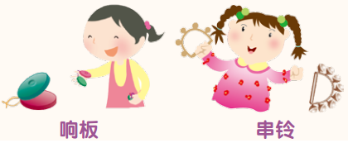

儿童常用打击乐器。由两个圆形硬木片（或硬塑料）相对而成，直径约6至7厘米，中间成凹形，两圆片一侧有弹性韧带连接并使其稍张开，两片相碰发出清脆响声。

* 1. **串铃**

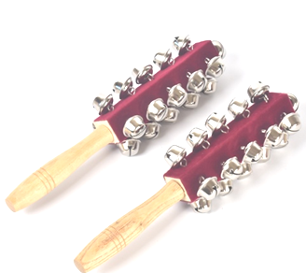

儿童常用打击乐器。亦称“马铃”、“马蹄铃”。由手握小环和若干个小铃铛组成。圆形或半圆形塑料环（或木制）外侧系5-10个小铃铛，振动发出声音。还有一种棒状串铃，将若干个小铃铛系在一根短棒上，手持短棒摇动、击打出声。